SLB1A Productenmap

**Gemaakt door:** Gert Jan Boertien

**Klas:** INF1J

**Studentnummer:** 542156

**Datum:** januari ’17

Inhoudsopgave

Startgesprek 2

CV 3

Studiekeuze en –vaardigheden 5

Belbin test 8

Logboek 13

Kolb test 14

Reflectieverslag vacatures 18

• Junior Java ontwikkelaar 19

• C# Junior Ontwikkelaar 20

• Software Engineer (juniormedior) 22

Reflectieverslag eerste semester 24

Resultatenoverzicht Progress 26

Bijlage: 27

• Blok 1 planning 28

• Mediatheek verslag 33

• Blok 2 planning 37

# Startgesprek

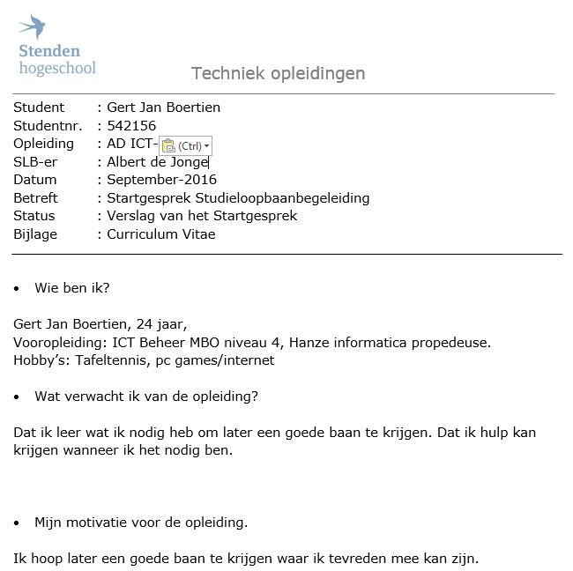

# CV

**Contact informatie**

* Naam:                   Gert Jan Boertien
* Geboren op:       10-04-1992
* Mobiel:                 0642448330
* Telefoon(huis): 0528-275004
* Nationaliteit:        Nederlandse
* Burgerlijke Staat:   Ongehuwd
* Plaats:               Hollandscheveld,7913VG
* Adres:                   Langedijk 15
* Rijbewijs: B
* E-mail: gert_jan_boertien@hotmail.com

**Opleiding/Werk waar ik nu mee bezig ben:**  
Opleiding: ICT-Beheer Associate Degree aan het Stenden in Emmen.

**Opleidingen met succes afgerond. Diploma’s in bezit.**

* **Lijst met certificaten**

Cisco CCNA Discovery: Networking for Home and Small Businesses.

Datum: 28 februari 2010

* **Afgeronde opleidingen**

ICT Beheer – Op het Alfa college, locatie Voltastraat Hoogeveen,   
Datum: 2013

MBO – Op het Roelof van Echten college, locatie Parkdwingeland Hoogeveen, theoretische leerweg.

Datum: 25 juni 2008.

**Stage/Werk wat ik gedaan heb.**

Stage gelopen bij een laptopreparatie winkel.

Website gemaakt voor een stichting.

Snuffelstage bij Ziggo.

**Talen**

* Nederlands: Moedertaal
* Engels: Goede beheersing in spreken, verstaan, schrijven en lezen
* Duits: Matige beheersing in spreken, verstaan, schrijven en lezen

**Automatiseringskennis**

|  |
| --- |
| MS Word |
| MS Excel |
| MS PowerPoint  Topdesk  *Operating systemen* |
| AVR Assembly  Windows  *Webdesign* |
| HTML, CSS, PHP  CMS Joomla en enige ervaring met WordPress en Magento  Photoshop en Illustrator |
| *Programmeren* |
| Java  SQL |
|  |

# Studiekeuze en –vaardigheden

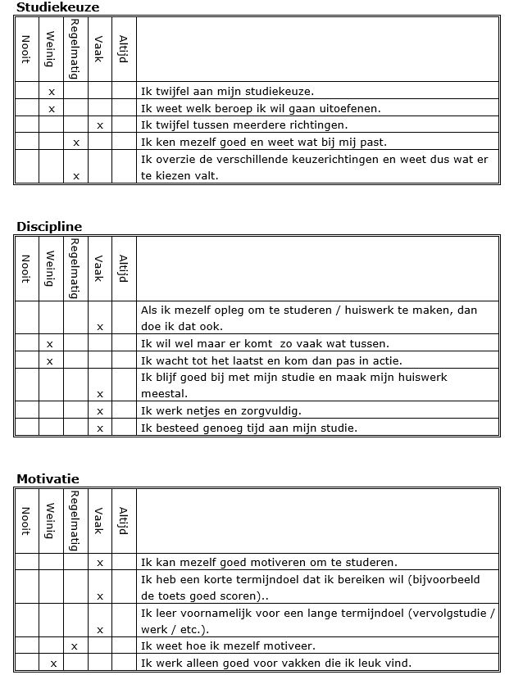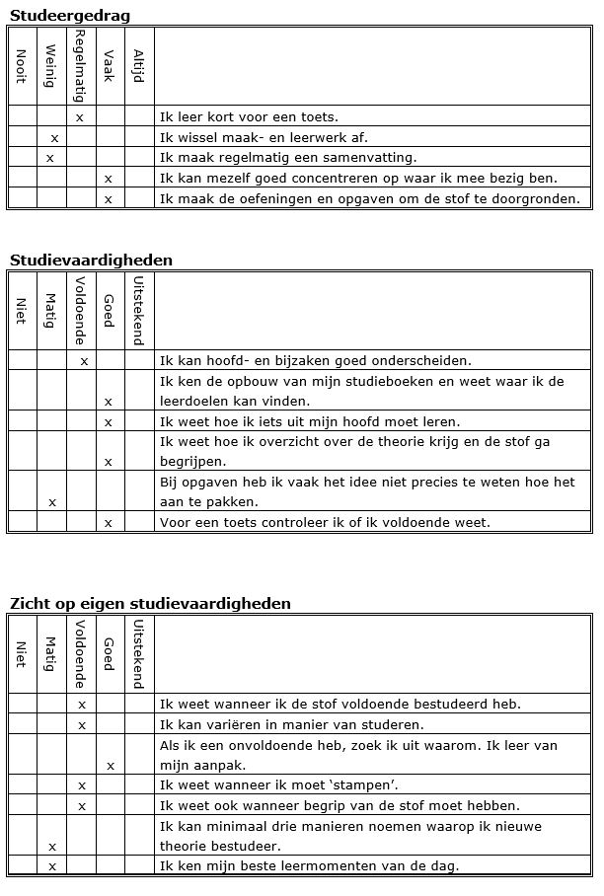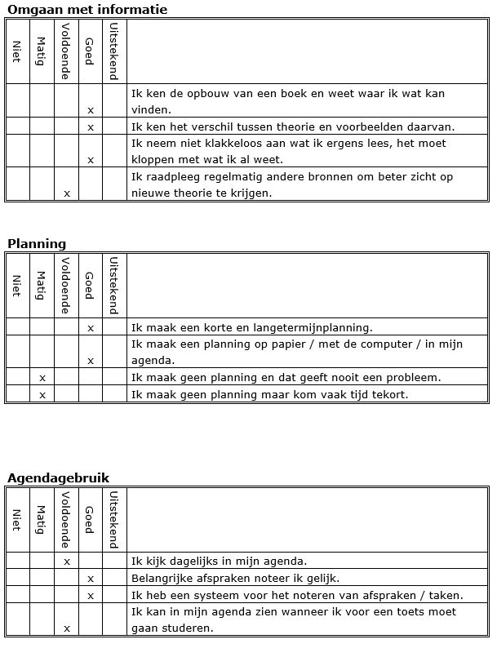

# Belbin test

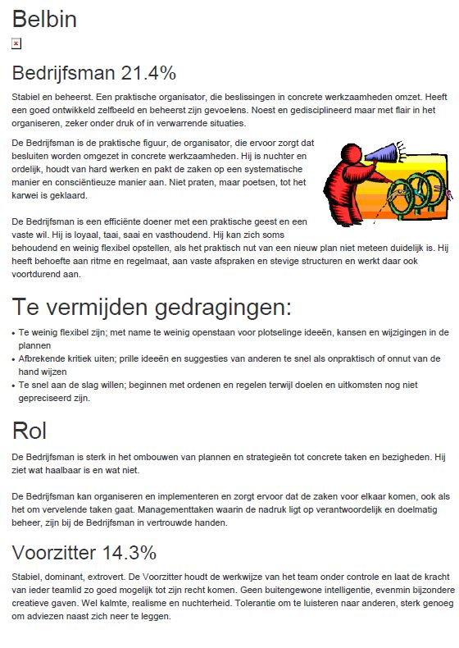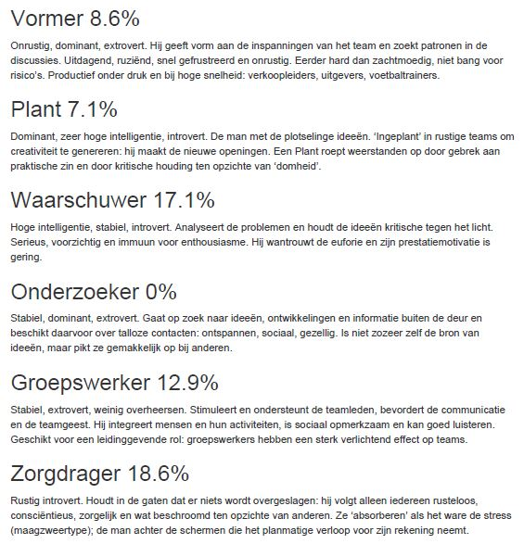

## Reflectieverslag

Dis is het reflectieverslag van Gert Jan Boertien over mijn rol binnen de groep en de hierbij horende Belbintest. Dit verslag is gemaakt doormiddel van de ‘STARR’ methode en beschrijft ook de verwachtingen en de uitslag.

## Situatie

Voor de test heb ik mijn huidige project team gebruikt. Bestaand uit: Cordell, Jasper, Jeremai, Jimmy, Marco en mijzelf. Wij hadden als taak een aantal verslagen te maken voor het maken van een systeem met uiteindelijk een app en website. Dit soort situaties heb ik aardig vaak gehad bij vorige opleidingen maar dan met verschillende groep groottes iets andere opdrachten en wijze waarop gewerkt moet worden. Dit is de eerste keer dat wij als een project team samen werken.

Het projectteam was redelijk passief vooral op het begin. Er werd niet veel gepraat behalve de meest logische basis onderdelen die besproken moesten worden. Wat mij betreft is dit niet erg en best logisch als je elkaar nog niet echt kent. Hierdoor kreeg ik een eerste indruk van wat voor project groep dit zou worden. Sommige projectleden lijken ook meer bij te brengen dan anderen maar iedereen levert wel wat aan het project. Verder heb ik het idee dat het project aardig zoals geplant gaat.

## Taak

Iedereen in ons groepje heeft een taak gekregen. Mijn taak is kwaliteitscontroleur, wat inhoud dat ik af en toe word gevraagd om iets na te kijken en te verbeteren waar nodig en ik kijk bijvoorbeeld een definitief verslag nog even na of alles erin zit wat er in moet zitten. Verder werk ik net als de rest van de groep aan het project.

Hoewel ik kwaliteitscontroleur niet echt een leuke taak vind en mijn Nederlands niet geweldig is, zie ik wel het belang van de taak en probeer ik mijn best te doen.

De manier van werken bij het schrijven van een verslag gebeurt grotendeels met behulp van het geleverde materiaal zowel de boeken en de Blackboard bestanden. Je krijgt een hoofdstuk toegedeeld, je kijkt wat er in moet in de bestanden en boeken en je schrijft op wat je denkt wat de beste oplossing is en stel bij twijfel de rest van je groep wat zij vinden. Dit lijkt tot zover goed te werken.

Het is nog wel gebeurd dat iemand er niet uit kwam en mij vroeg wat er nou precies moest gebeuren. Ik vond in een boek een goede omschrijving en kwam erachter dat hij geen boek bij zich had. Ik heb uiteindelijk het grootste gedeelte van het hoofdstuk gemaakt. Dit vond ik niet erg omdat hij wel gewoon met andere delen van het project bezig was.

## Actie

Naast de standaard taken die van mij verwacht worden, controleer ik ook vaak wat er nog moet gebeuren, omdat ik dit zelf ook wil weten. Ik hou er wel van als het duidelijk is wie wat doet en ik probeer er ook voor te zorgen dat dit duidelijk is voor mij en de groep. Ik ben ook best gedreven om alles op tijd af te krijgen. Waarschijnlijk komt dit doordat dit vroeger nog weleens een probleem was en ik nu goed bezig ben en dit wil behouden.

Verder heb ik het idee soms dat ik een leider figuur ben vooral als de projectleider er niet is. Of het nou komt omdat ik al aardig wat ervaring heb in het werken met een team, omdat ik wat ouder ben dan de anderen of omdat ik best gedreven en actief bezig ben met het project, zou ik niet kunnen zeggen. Het gevoel dat ik soms een leider figuur ben komt omdat ze mij dan algemene project vragen terwijl ze dat waarschijnlijk normaal gesproken aan de projectleider zouden kunnen vragen of eventueel de vicevoorzitter. Het is niet zo dat ik het erg vind, ik help graag het project op gang te komen.

Zelf stel ik ook veel vragen over van alles en nog wat en er word goed gediscussieerd over bijvoorbeeld: Wat er nou precies in het verslag moet of wat het beste antwoord is.

Het is weleens gebeurt dat iemand achter mijn rug om het had over een deel wat ik had gemaakt en zei dat het niet correct is. Dit heb ik toevallig gehoord en grotendeels genegeerd. Ik vond wel dat hij gelijk had en ik wat slordig had gewerkt en niet echt bij de vraag had stil gestaan. Dus ik heb het later gewoon aangepast. Helaas gebeurt het wel vaker dat als er iemand niet is er wat ‘geroddeld’ word over die persoon of/en zijn werk. Wel laat dit vaak zien waar we op moeten letten en heb ik het idee dat het ontstressend kan werken.

## Resultaat

Het resultaat van mijn werk is de gemaakte hoofdstukken en een beter algemeen verslag doordat ik er fouten uit haal en controleer of alles er wel in staat wat er in moet staan. Ik heb wel gemerkt dat ik niet geweldig ben in Nederlands want we kregen het concept terug met nog aardig wat foutjes. Wel vind ik dat we de kwaliteit wel goed hebben. Als er grotendeels alleen spellingsfoutjes uit moeten en de manier van opschrijven wat moet worden aangepast ben ik best tevreden met het resultaat. Om dit op te lossen kost ook niet veel tijd.

Wat andere van mijn werk vinden ben ik niet zeker van. Mijn gemaakte hoofdstukken heb ik niet veel kritiek op gehad van de andere groepsleden en de leraar. Alleen die ene vraag die ik niet helemaal door had en wat slordig had gemaakt valt me hierbij op. Ik had waarschijnlijk beter moeten vragen wat ik nou precies moest staan. Ik geloof dat in dit geval de meeste andere bezig waren en ik het iemand had gevraagd die er blijkbaar zelf ook niet veel van af wist. Waarschijnlijk was het beter geweest commentaar toe te voegen aan de vraag zodat de anderen het later zouden zien.

## Reflectie

Ik vond het werken in deze groep grotendeels positief. Ik kan het best vinden met mijn groepsgenoten en snap meestal waar ze naar toe willen werken. Ik heb ook het idee dat ik door deze groep dingen van mij heb gezien die ik niet vaak laat zien. Normaal ben ik best terughoudend maar in deze groep ben ik wat meer naar voren gekomen. Dit komt waarschijnlijk doordat de meeste groepsgenoten ook niet erg naar voren kwamen en er wel het een en ander gezegd moest worden. Doordat ik dit idee kreeg en best wel zeker ben van mijn zaken ben ik dus wat actiever bezig binnen de groep.

Van wat we hebben gemaakt tot zo ver ben ik best tevreden met het resultaat. Hierdoor ben ik ook positief dat we het project wel met succes kunnen afronden.

Ik heb geleerd dat ik ook bij grotere groepen meerdere rollen kan vervullen als het nodig is. Ook heb ik geleerd dat ik de andere beter kan betrekken als ik niet helemaal tevreden ben met mijn antwoord op een manier die hun ook goed uitkomt.

## Verwachtingen

Voor het maken van de test had ik verwacht dat ik een van de volgende rollen zou krijgen uit de test. Met een korte uitleg welke onderdelen van de rol mij aanspraken.

* **Waarschuwer**: Stabiel, introvert, analyseert en serieus. Ik heb het idee dat deze onderdelen wel bij mij passen.
* **Zorgdrager**: Rustig, introvert, houd in de gaten dat er niets word overgeslagen. Hier herken ik mij ook wel in.
* **Bedrijfsman**: Stabiel en beheerst, en ik houd mijn hoofd meestal wel koel.

## Uitslag

De uitslag klopte wel aardig met mijn verwachtingen. Bedrijfsman staat waarschijnlijk bovenaan omdat ik met mijn huidige groep besloten heb dat deze rol wel goed werkt voor mij en mijn team. Dit is mijn top 3 van de Belbintest:

* **Waarschuwer**: 17.1%
* **Zorgdrager**: 18.6%
* **Bedrijfsman**: 21.4%

# Logboek

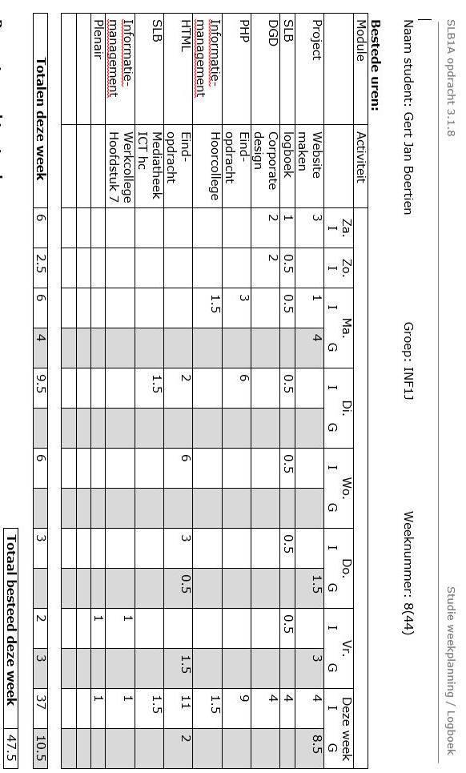

# Kolb test

|  |  |  |  |  |  |  |  |  |
| --- | --- | --- | --- | --- | --- | --- | --- | --- |
| **a.** | 1 | Je bent selectief in de informatie die je opneemt. | 4 | Je verkent in eerste instantie de situatie. | 2 | Je bent betrokken als er een probleem is. | 3 | Praktisch oefenen is voor jou belangrijk. |
| **b.** | 3 | Je staat open voor nieuwe dingen. | 2 | Relevantie is je uitgangspunt. | 4 | Je analyseert de situatie. | 1 | Je reageert neutraal en neemt geen standpunt in. |
| **c.** | 1 | Je let op wat je zelf voelt en wat anderen voelen. | 3 | Je bekijkt de situatie, let goed op wat je ziet. | 4 | Je denkt veel na. | 2 | Je wilt handelen; al doende kom je verder. |
| **d.** | 4 | Je accepteert de dingen zoals ze zijn. | 1 | Je neemt graag risico’s | 2 | Je neemt een standpunt in en beoordeelt. | 3 | Je probeert bewust met de situatie om te gaan. |
| **e.** | 2 | Je gaat graag intuïtief te werk. | 1 | Je bent vooral gericht op productie. | 4 | Je denkt graag logisch na. | 3 | Je stelt voortdurend vragen. |
| **f.** | 1 | Abstractie en begripsvorming vind je belangrijk. | 4 | Je beschrijft jezelf vooral beschouwend. | 3 | Het kan niet concreet genoeg zijn. | 2 | Je stelt je actief op. |
| **g.** | 1 | Je bent vooral gericht op wat er vandaag gebeurt. | 2 | Je reflecteert regelmatig over het gebeurde. | 4 | Je bent vooral toekomstgericht. | 3 | Je pakt problemen pragmatisch aan. |
| **h.** | 4 | Opdoen van ervaringen vind je belangrijk. | 3 | Je observeert de situatie en verzamelt gegevens. | 1 | Je vormt een samenhangend begrippenkader. | 2 | Je probeert oplossingen uit en neemt proeven. |
| **i.** | 3 | Je beleeft gebeurtenissen intens. | 4 | Je stelt je bij voorkeur terughoudend op. | 2 | Je benadert situaties en problemen rationeel | 1 | Je voelt jezelf verantwoordelijk voor wat er gebeurt. |
| **Totaal kolom** | | | | | | | | |
|  | 20 | **b+c+d+e+g+h** | 24 | **a+c+f+g+h+i** | 26 | **b+c+d+e+h+i** | 20 | **a+c+f+g+h+i** |
| Concrete ervaring | Reflectie observatie | Abstracte conceptualisering | Actief experimenteren |

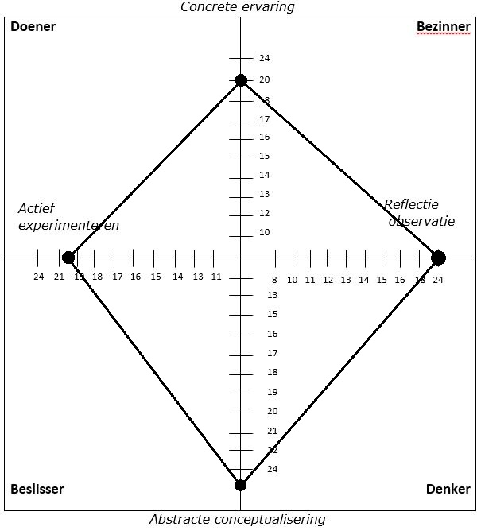

## Reflectie verslag Kolb

Dit verslag is een reflectie van de gemaakte Kolb test door Gert Jan Boertien. Het is opgebouwd doormiddel van de STARR-methode. De STARR-methode heeft de volgende hoofdpunten: Situatie, Taak, Actie, Resultaat, Reflectie.

## Situatie

De Kolb test is een test kun je achterhalen wat je persoonlijke manier van leren is en hoe je omgaat met dagelijkse situaties in je werksituatie. Voor de Kolb test heb ik daarom gekeken hoe ik me de laatste tijd heb gedragen.

Op het moment van het schrijven van deze reflectie zit ik in een nieuw project groep en ben ik zelf de ‘leider’. Dit heeft mogelijk gevolgen op deze test. Ook heb ik al een aantal toetsen achter de rug waar ik voor heb moeten leren en heb ik gelukkig overal een voldoende op.

Ik heb de Kolb test thuis gemaakt en de tijd ervoor genomen met de hoop hierdoor een betere resultaat te krijg

## Taak

Het doel van het invullen van de Kolb test is om een duidelijke beschrijving te geven van hoe je het beste leert. Dit wou ik dus ook graag bereiken. Als student zie ik in waar dit handig voor kan zijn.

Ik verwachte van mijzelf dat ik de test zonder problemen serieus kon invullen en er een passend resultaat uit krijg. Ik verwachtte ook dat ik iets zou kunnen leren van het resultaat.

Als student word van je verwacht dat je op verschillende manieren veel leert en dat je de geleerde stof toe kunt passen in de praktijk. Ik ben al aardig lang student en ik weet redelijk goed hoe ik hier mee om moet gaan.

## Actie

Het maken van de Kolb test vond ik niet makkelijk. Aan de ene kant is het best simpel en hoef je alleen maar een 1-4 neer te zetten maar aan de andere kant was het lastig om te kiezen wat nou het beste past en werden er af en toe woorden gebruikt die ik nauwelijks eerder gezien heb. Ik heb er goed de tijd voor genomen en voor de zekerheid woorden opgezocht op internet.

Zelf leer ik meestal door een mix van opdrachten maken, boeken lezen en zo nodig iets opzoeken op internet voor meer informatie, en het opschrijven van dingen die belangrijk lijken. Dit werkt meestal goed genoeg als ik er genoeg tijd aan besteed. Ik vind zelf dat ik niet erg goed ben in leren, dit heeft waarschijnlijk te maken met een te kort aan motivatie. Ik vind het lastig om te starten met leren als ik niet het idee heb dat het gelijk nodig is.

## Resultaat

Uit de resultaten van de Kolb test kon ik lezen dat ik het meest abstracte conceptualisering gebruik en reflectie observatie. Hoewel er niet veel verschil zit tussen alle resultaten. Dit resultaat geeft ook aan dat ik een denker ben.

De denker houdt van logica en redeneren. Ook staat er dat de denker het liefst leert uit boeken en niet snel om hulp vraagt. Verder houdt hij van rust en orde in de studeerkamer, duidelijke doelen en helder programma, goed gestructureerde leermiddelen, complexe vraagstukken, gelegenheid om vragen te stellen, weten waarom je iets leert. Ik herken me in veel van deze dingen.

Ook staat er dat een denker liever geen groepswerk doet en hulp nodig heeft bij praktisch toepassen van kennis en samenwerken. Hoewel ik het niet erg vind om groepswerk te doen, heb ik er wel veel moeite mee. Ook vooral nu ik de groepsleider ben. Een leider die liever geen groepswerk doet. Dit klinkt een beetje als een grap.

Ik ben wel tevreden met de resultaten. Het resultaat is niet heel duidelijk op een vlak, maar het vlak wat er uit kwam vind ik wel goed bij mij passen. Het is wel leuk om daadwerkelijk jezelf terug te vinden in de resultaten van een test.

Of het mij helpt met leren of mezelf beter te begrijpen durf ik nog niet echt te zeggen. Omdat ik er mezelf in herken betekent dat ook dat ik het al weet. Maar misschien blijft er wel wat bij en gebruik ik dat in de toekomst om beter te leren.

# Reflectieverslag vacatures

Dit verslag is een reflectieverslag van de gekozen vacature: Junior Java ontwikkelaar. Door Gert Jan Boertien. Het doel van dit verslag is duidelijk te maken waarom ik voor deze vacature heb gekozen. Dit verslag is gemaakt doormiddel van de STARR methode. Ik heb gekozen om eerst een algemene reflectieverslag te maken van de 3 vacatures omdat ze aardig op elkaar lijken en ik niet het nut zie van het constant herhalen van stukken tekst. Hierna ga ik dieper in op elke vacature.

## Situatie

Ik doe momenteel een ICT/informatica opleiding van 2/4 jaar AD/HBO. Op dit moment weet ik nog niet zeker welke richting ik op wil en wat ik later wil worden. Hoewel ik het nog niet zeker weet heb ik wel een idee van wat ik wil maar dit kan nog veranderen als ik meer informatie krijg over de opleiding en toekomstige banen.

## Taak

Ik moest 3 actuele personeelsvacatures zoeken die binnen het beroepsprofiel van de opleiding passen en mij aanspreken.

Het doel van deze opdracht is waarschijnlijk om in te zien wat voor banen er beschikbaar zijn en wat er voor gevraagd word. Hierdoor krijg je een beter idee van wat je nou wilt en waarvoor je de opleiding doet. Dit is goed voor je motivatie als je een paar goede vacatures vind. Als dit niet het geval is kan het een reden zijn om een andere opleiding te proberen.

Er werd van mij verwacht dat ik zelfstandig op zoek ga naar 3 banen die mij wel wat lijken door middel van het doorzoeken van vacatures en hierdoor meer informatie krijg over wat mij in de toekomst staat te wachten.

Ik verwachtte dat ik moeite zou hebben met deze opdracht omdat ik wel vaker vacatures heb moeten zoeken voor bijvoorbeeld stages en ik dit altijd lastig vond.

## Actie

Ik heb op internet op meerdere websites gezocht naar vacatures in de ICT sector. Het viel niet mee om vacatures te vinden die mij echt leuk leken en die binnen het beroepsprofiel passen waarbij niet jarenlange ervaring word gevraagd.

Ik heb doormiddel van filters gezocht op werk waarvoor je geen werkervaring nodig bent en een passende HBO opleiding nodig bent. Daarna heb ik vele vacatures gelezen en wanneer er mij eentje aansprak heb ik een print screen ervan gemaakt en de link gekopieerd.

## Resultaat

Als resultaat heb ik 3 vacature gevonden die mij momenteel wel aanspreken. Alle drie de resultaten zijn in hetzelfde vakgebied namelijk software engineering. Dit komt waarschijnlijk omdat hier veel resultaten voor waren en de resultaten die ik voor andere vakgebieden tegen kwam vaak jaren ervaring vragen of mij gewoon niet erg interesseerden.

## Reflectie

Ik vond dat het zoeken en vinden van de vacatures redelijk goed ging. Zelf zou ik graag een keer bij een uitzendbureau langs gaan om te zien wat zij voor je vinden. Ik ben wel tevreden met wat ik heb gevonden ook al wou ik eigenlijk ook wel wat banen vinden buiten de softwareontwikkeling.

Ik heb hierdoor wel geleerd dat er veel vraag is naar softwareontwikkeling en het mij tenminste nu nog aanspreekt. Ik hoop dat ik de volgende keer dat ik naar vacatures kijk meer ervaring heb in software ontwikkeling en daarmee beter kan kijken wat mij nou leuk lijkt om te doen.

# Junior Java ontwikkelaar

## Vacature

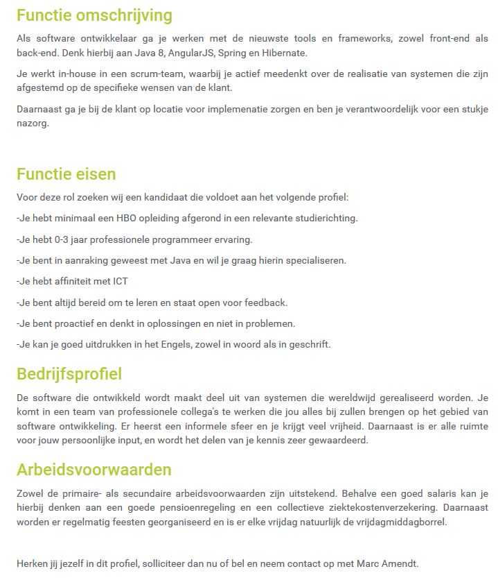

## Reflectie

Deze vacature past waarschijnlijk het beste bij mij. Ik heb al wat Java ervaring opgedaan en ze vragen om iemand met weinig werk ervaring. Software ontwikkelen binnen een professionele scrum-team die wereldwijd gerealiseerd worden klinkt als een baan die voldoening geeft. Hoewel ik niet weet of ik ook bij de klant op locatie te werk wil voor implementatie lijkt het me aan de andere kant ook wel mooi om daadwerkelijk je werk in actie te zien.

Ook word er gesproken over een informele sfeer en veel vrijheid. Wat mij ook wel aanspreekt. Er staat verder niet bij hoeveel je verdient. Alleen dat de arbeidsvoorwaarden uitstekend zijn, ik hoop dan maar dat dit ook echt het geval is.

Dit lijkt mij wel een goede baan en dit zou ik later waarschijnlijk best willen doen.

# C# Junior Ontwikkelaar

## Vacature

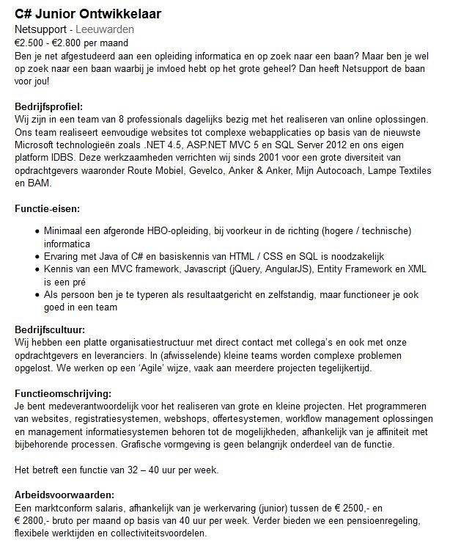

## Reflectie

Omdat ik ook C# zal krijgen dit jaar leek dit mij ook een interessante vacature. Ook word er gewerkt met websites en webapplicaties wat we de eerste periodes veel gedaan hebben. Wat dat betreft sluit deze vacature best goed aan op deze opleiding. Het is een redelijk klein team van professionals die meerdere projecten tegelijk doen. Een baan waar je invloed hebt op het grote geheel.

Wat webdesign doen met Java en C# erbij lijkt mij best leuk om te doen en dit is ook weer een vacature waar je waarschijnlijk veel voldoening van krijgt doordat je bij brengt aan het oplossen van problemen.

Verder zien de arbeidsvoorwaarden er geloof ik ook wel goed uit. Dit lijkt me wel een goede baan voor na deze opleiding.

# Software Engineer (juniormedior)

## Vacature

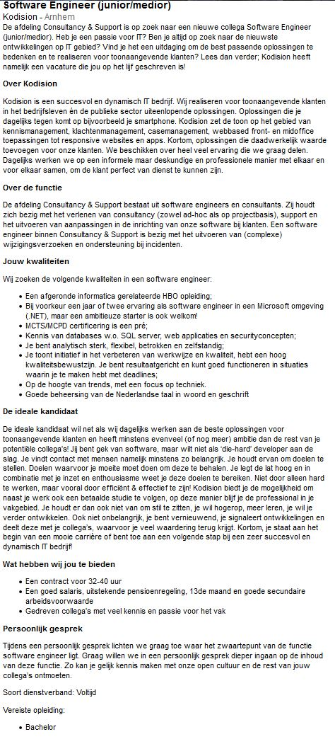

## Reflectie

Ook deze vacature past wel aardig bij wat deze opleiding bied. En met informele professionele collega’s werken klinkt ook goed. Wel worden er wat kwaliteiten verwacht waar ik nu nog niet veel van weet maar er stat dat het een pré is en niet een verplichting. Het contact met klanten gedeelte spreekt me niet zo aan maar verder lijkt het me wel een leuke uitdagende baan. Ook bieden ze de mogelijkheid om naast je werk nog een studie te volgen om zo een professional in het vakgebied te blijven.

Deze vacature biedt een hoop informatie wat handig is en veel mogelijkheden voor beginners. Ook de arbeidsvoorwaarden zien er wel goed uit. Dit lijkt mij een geschikte baan om na deze opleiding te gaan doen.

# Reflectieverslag eerste semester

Dit is de reflectieverslag van het eerste half-schooljaar van Gert Jan Boertien in de ICT sector. Dit verslag is gemaakt doormiddel van de STARR-methode. Ook bevat dit verslag de ‘Resultatenoverzicht’ van de 1e periode uit Progress.

## Situatie

Er is al bijna weer een half schooljaar voorbij. Het gaat best snel en er is veel gebeurt. Een mooi moment om terug te kijken.

De eerste periode ging goed en de cijfers zijn binnen. Zo ver alleen maar voldoendes, op sommige vakken had ik gehoopt een hoger cijfer te krijgen maar de toetsen gingen wat moeizamer dan gedacht en ik heb weinig motivatie om toetsen over te doen waar ik een voldoende op scoor. Ik focus me liever op de volgende periode.

De 2e periode was wel goed begonnen, ik kon het nog goed volgen allemaal. Wel ben ik nog ziek geweest en ben daardoor een kleine achterstand opgelopen. Ik denk dat ik dit wel weer op kan pakken maar ik moet nog wel hard aan het werk de laatste paar weken.

Ook moet ik nog een presentatie geven waar ik niet echt van houd en ben ik in deze periode de groepsleider en is iemand uit ons groep na een paar weken ‘verdwenen’. Hoewel het aardig goed gaat in de groep hoop ik dat we op tijd de opdracht kunnen realiseren.

## Taak

In de 1e periode was mijn taak als student de stof beheersen van de vakken: Informatiemanagement, PHP, HTML en CSS, Digitale Graphics Design en Project Professionele website en er een voldoende op halen. In het project had ik de rol ‘kwaliteitscontrole’. Wat ik vaak best lastig vond maar het was wel belangrijk en gaf daarom voldoening.

In de 2e periode moet ik de volgende vakken halen: Mondelinge communicatie, Databases, PHP2, Studieloopbaanbegeleiding(SLB) 1a en het project. Waarvan SLB in de 1e periode al begonnen was. SLB, databases en PHP2 moeten allemaal een voldoende zijn om deze opleiding te kunnen halen. In het projectgroep heb ik de rol als projectleider. Een lastige rol maar ik probeer me best te doen.

## Actie

Aan het begin van de opleiding wist ik niet zo goed of dit de juiste opleiding voor mij was. Eerlijk gezegd weet ik het nog niet zeker. Wel ben ik van mening dat deze opleiding beter bij mij past dan de vorige. Maar het helpt ook wel dat ik wel wat geleerd heb op de vorige opleiding.

Ik ben actief bezig geweest dit schooljaar en het lukte me ook vooral de eerste periode om goed bij te blijven en werk van te voren af te maken. Dit had ook wel een positieve invloed op de mensen waar ik mee omging in het projectgroep. Ik ben hierdoor zeer tevreden over hoe deze periode is gegaan. In de 2e periode had ik helaas wat meer moeite met bij blijven maar ik geloof dat ik het nog wel goed kan inhalen.

In het projectgroep van de 2e periode moest ik als leider een aantal lastige beslissingen nemen en word ik wel eens onder druk gezet. Nou wil ik niet zeggen dat ik alleen heers maar er word wel eens van mij verwacht dat ik de knoop doorhak of met een oplossing kom. Tot zo ver is dit wel aardig goed gelukt en ik hoop dat dit ook blijft werken.

## Resultaat

In de 1e periode heb ik netjes een voldoende gehaald waardoor ik in de 2e periode niets hoef te herkansen wat ik erg fijn vind. Wel heb ik het idee dat ik de tijd in de 2e periode goed moet besteden. Nadat ik ziek was geweest en voor de vakantie had ik niet zoveel puf om alles in te halen en in de vakantie heb ik het ook redelijk druk gehad met andere dingen. Dat wil zeggen dat de laatste weken alsnog druk kunnen zijn.

## Reflectie

Ik ben tevreden met mijn voortgang en ik hoop dat ik de volgende periodes ook zo te werkt kan gaan. Ik heb geleerd dat de situatie waarin je je begeeft erg belangrijk is om goed door te kunnen werken. Soms gebeuren er dingen waar je niets aan kunt doen maar waardoor je wel tijd verliest. Dit is nog wel op te vangen maar verijst veel werk.

Ik hoop dat de volgende periode meer op de 1e periode lijkt en ik in een groep terecht kom waar ik goed mee kan opschieten.

# Resultatenoverzicht Progress

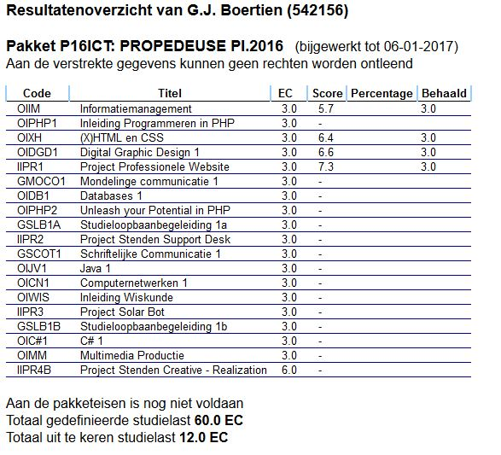

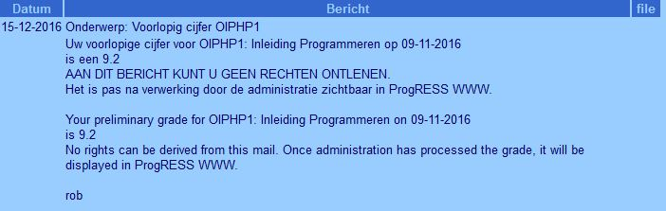

# Bijlage:

# Blok 1 planning

# Mediatheek verslag

# Blok 2 planning